**Аромат весны Марокко**

**06-12.03.2024.**

**Стоимость ½ - 1500 евро/чел**

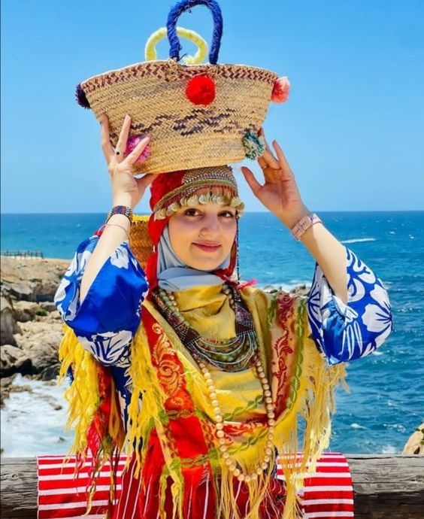

Холодные дни скоро закончатся и наступит весна, когда захочется скинуть с себя верхнюю одежду и насладиться теплым солнцем. Марокко весной раскрывается во всей своей красе, и совсем не важно будете ли вы осматривать достопримечательности, бродить по местным улочкам или наслаждаться местными блюдами, но увидеть Марокканские города под весенним небом нужно обязательно! А так как наш тур выпадает на праздничные дни, то для прекрасных дам мы включили в этот раз приятные фишечки.

**Программа тура:**

**1 день 06.03.24. Москва-Касабланка-Рабат-Шевшауэн**

• Вылет из Москвы AT 221 (Домодедово) в 07.25. Прилет в Касабланку в 11.15.

• Встреча в аэропорту.

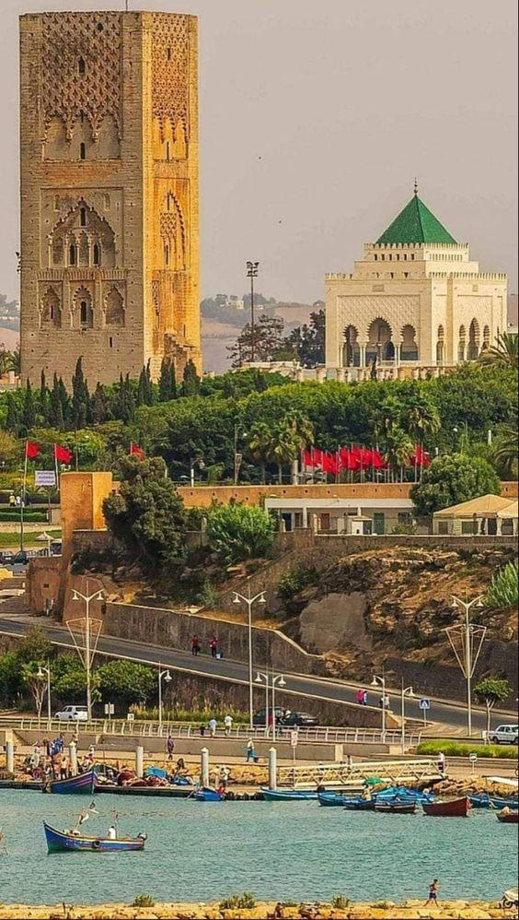 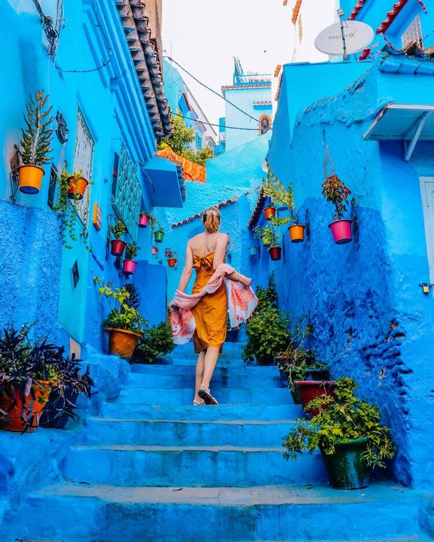 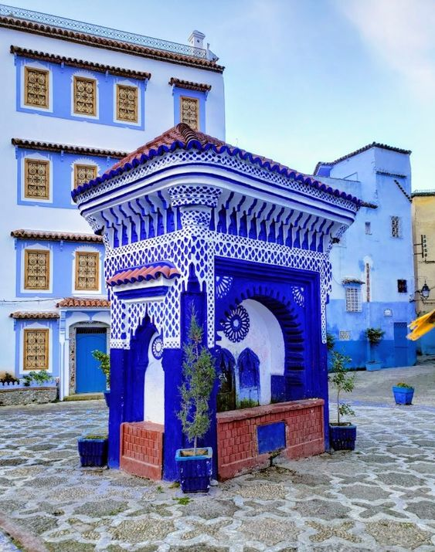

Как и любая развивающаяся страна, Марокко - это страна контрастов. Въехать в эту страну, будучи обычным туристом, потребителем сервиса, – самая большая ошибка. В Марокко нужно въезжать с широко открытыми глазами, сердцем и душой, чтобы хотя бы чуточку проникнутся этой страной. Стоит почитать тысячу и одну ночь. С тех пор здесь много что изменилось, но люди, культура и менталитет остался прежним.

• Трансфер в Рабат. По прибытии в административную столицу Марокко вы увидите королевский дворец, мавзолей освободителя Марокко Мухаммеда V, Башню Хасана, ровесницу знаменитой севильской Гиральды, Касбу Удайа. Это сравнительно молодая столица с большой историей и множеством удивительных уголков. Раз увидев, оно навсегда останется в вашем сердце.

• Башня Хасана и Королевский мавзолей. Если вы хотите увидеть, как выглядят неосуществившиеся грезы сильных мира сего, то вам обязательно нужно увидеть башню Хасана. Строительства этого минарета начались в 1196 году халифом Якуб аль-Мансур. Планировалось построить самую большую в мире мечеть. Землетресение 1755 года полностью разрушило колоннаду, а сам минарет сумел подняться только на половину планируемой вышины (40 метров).

• Рядом с минаретом находится мавзолей короля Мухаммеда V. Место сакральное и символическое для жителей Рабата.

• Старая Медина. Лабиринты узких улочек могут вывести вас куда угодно: на восточный базар, на берег Атлантического океана или к апельсиновым стенам цитадели Касба Удайя. Не бойтесь потеряться, в этом весь кайф! Здесь вы найдете множество кафе, выпьете свежевыжатый грейпфрутовый сок (или какой вам больше нравится), выпьете кофе, отведаете вкусной еды, закупитесь коврами на стену.

• Касба Удая. Здесь находится крепость, которая на протяжение многих веков охраняла мавров от варварских племен.

• Королевский дворец Рабата - это резиденция короля, а, следовательно, центр политической жизни. Построенный в конце 19 века, этот огромный дворцовый комплекс украшен множеством садов и фонтанов.

• Отъезд в Шефшауэн.

• В Марокко впечатляет то, что некоторые города имеют свой цвет, например терракотовый Марракеш или сине-голубой Шефшауэн.

Шефшауэн — знаменитый синий город в Марокко. Именно с фотографии этого места, которую увидели в журнале National Georgaphic, начинается у многих мечта о путешествии в эту страну.

Шефшауэн расположился у подножия живописных гор Риф и сходу сражает наповал своими яркими красками, разноцветными горшками на фоне синих стен и добродушными жителями. Шефшауэн — просто рай для фотографа, своеобразная студия под открытым небом, здесь идеально провести фотосессию! Жалко, что местные не особо любят фотографироваться.

• Размещение в риаде «Chefchaouen Casa Hassan». Ужин в отеле.

**02 День 07.03.24. Шевшауен-Волюбилис – Фес.**

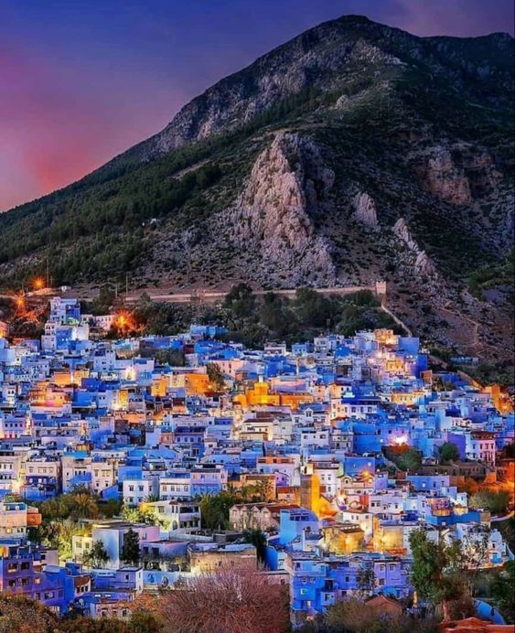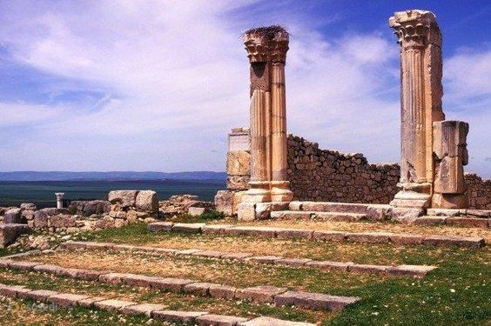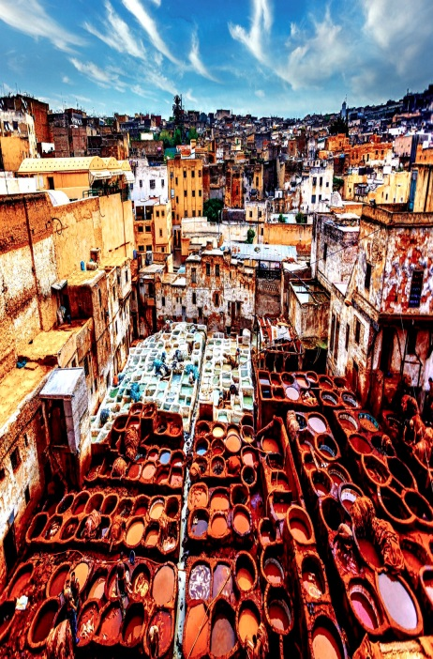

• Завтрак в отеле.

• Переезд в Фес через Волюбилис: на высоте 400 м возвышаются развалины античного города Волюбилиса, древней столицы римской провинции Мавритании Тингитанской. Вы сможете насладиться хорошо сохранившимися мозаиками, величественными руинами триумфальной арки, термами и домом Орфея.

• По прибытии в Фес - обзорная экскурсия по культурной и религиозной столице Королевства. Вы окунетесь в волшебную атмосферу средневекового восточного города, прогуляетесь по кривым и узким улочкам древней Медины и познакомитесь с многочисленными памятниками истории и архитектуры, которыми украсили бывшую столицу Королевства султаны из династий Меринидов и Алауитов. Большинство этих памятников являются прекрасными образцами испано-мавританского архитектурного стиля. Вы посетите мечеть Бу Инанья, увидете медресе (мусульманские университеты), площадь и фонтан Нежарин, вы попадете в ремесленные кварталы, где мастера кожевенного, гончарного дела работают по технологии их дедов и прадедов, чьи секреты бережно передаются из поколения в поколение . В огромных чанах мастера готовят различные смеси (это может быть и цветочная пыльца и кровь барана), из которых получаются природные красители. Они выделывают шкуру животного, обрабатывают кожу, мнут и держат в этих чанах. Запах там стоит ужаснейший, поэтому на входе дают туристам пучки мяты, но она не сильно спасает.

Здесь же, не отходя далеко, местные проведут вас в магазинчик и будут предлагать купить кожаные изделия местного производства от тапочек с узким закругленным носом до пуфиков и огромных дорожных сумок.

* размещение в отеле Fes Fes Inn 4*.

• Ужин и ночь в отеле.

**03 День 08.03.24. Фес- Марракеш**

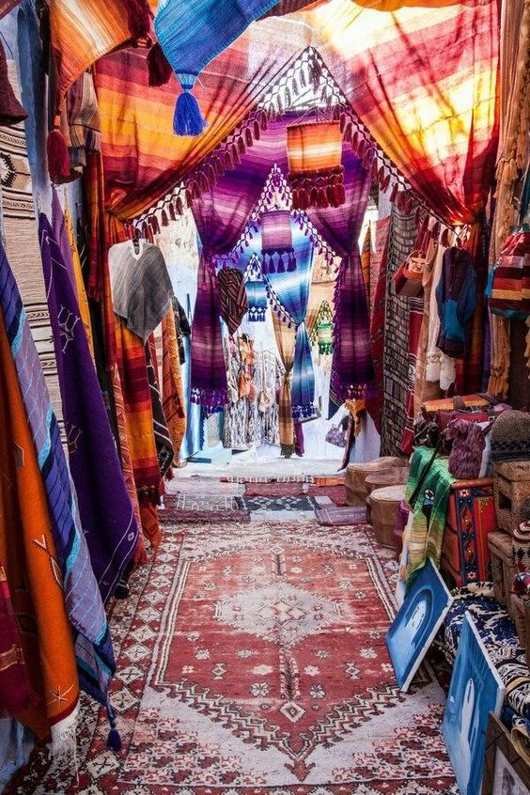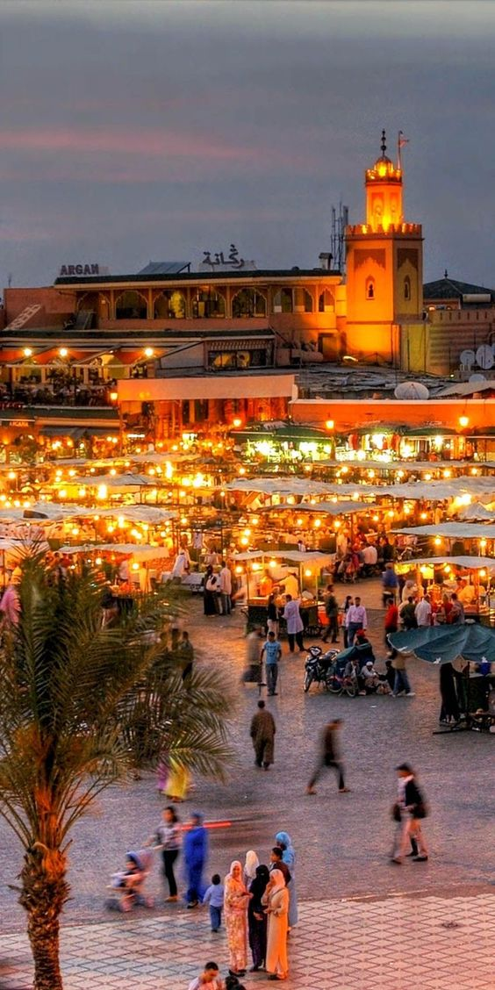 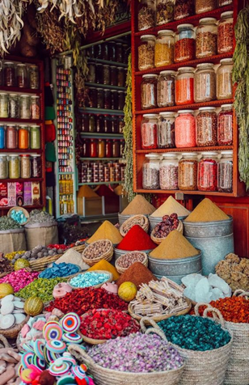

* Завтрак в отеле.
* Трансфер в аэропорт.
* перелет Air Arabia Fes-Marrakech. Мы намеренно забронировали внутренний перелет, чтобы дорога не была столь утомительной. В праздничный Женский день совсем не хочется трястись 5 часов в дороге. Наш перелет составит 50 мин (ручная кладь 10 кг, а ваш багаж доставят отдельно, не переживайте!)
* Встреча в аэропорту Марракеша.

Марракеш – совсем иной город, пейзажи, архитектура и вообще вся атмосфера вокруг круто поменяются. У марокканцев не принято выставлять свое богатство на показ, поэтому все нажитое спрятано за однотипными стенами, отштукатуренными и окрашенными в один цвет во всем городе. А вот внутри за красивыми и очень оригинальными дверями часто находится та самая красота и роскошь.

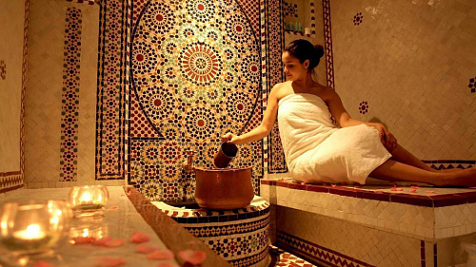 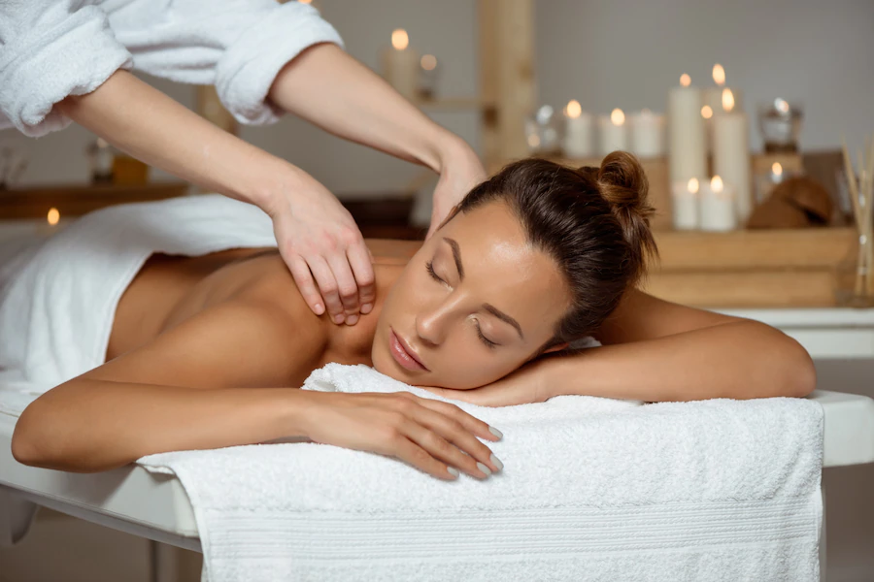

* Чтобы снять напряжение, приглашаем Вас в СПА. В Женский праздник мы хотим доставить вам небольшое удовольствие – момент блаженства в одном из храмов красоты. Вас ждет часовая процедура в хаммам и часовой массаж.

Ритуалы красоты и хорошего самочувствия составляют важную часть марокканской культуры. Без марокканского хаммам не обходится ни одна поездка в эту страну. Не путайте с турецким, основное отличие – тут нет пара! Ритуал начинается с расслабления и нанесения на тело массирующими движениями черного оливкового мыла для размягчения кожи. Затем жесткой варежкой делается скраб тела во время которого снимается отмерший слой кожи. По желанию можно сделать маску из глины для тела или волос. После небольшого отдыха делается расслабляющий массаж с аргоновым маслом, которое питает и омолаживает кожу. После марокканского хаммама Вы почувствуете, что скинули десяток лет и освободились от напряжения. В зоне релаксации угоститесь чаем.

* Вечером - посещение знаменитой площади Jemaa El Fna. Это самое главное в путешествии по стране - главная достопримечательность в виде большой площади Марокко. В этом месте ноты восточной культуры играют в ярких красках. Это настоящий театр под открытым небом. Кого тут только не увидишь - йоги, заклинатели змей, знахари, колдуны, торговцы фруктами и экзотическими приправами.
* Ужин и ночь в отеле Marrakech bab Hotel 4*.

• Кто хочет увидеть удивительные закаты Марокко, рекомендуем посидеть в ресторанчиках на террасах красного города. По желанию можно отведать самое популярное в Марокко угощение и лекарство - отвар из улиток.

**4 день 09.03.24. Марракеш**

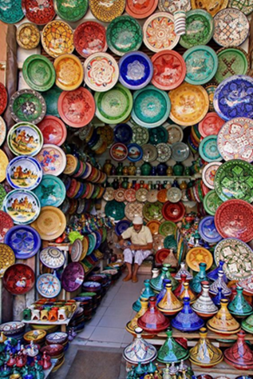 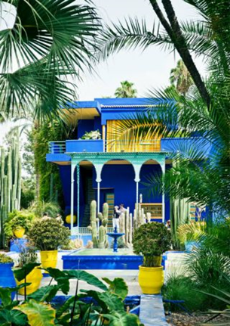 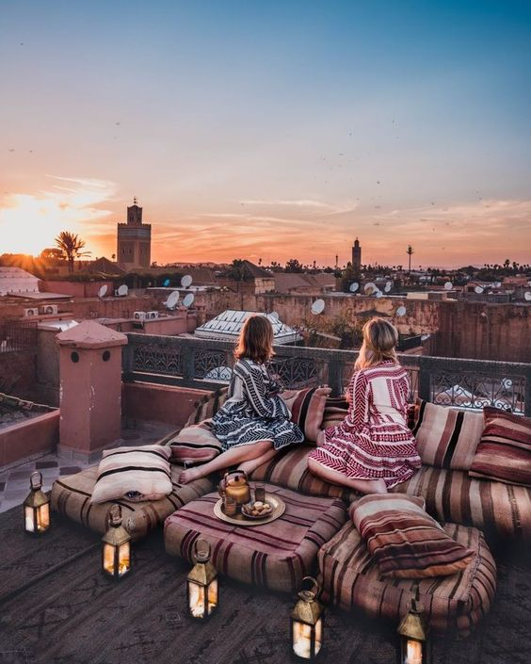

• Завтрак в отеле.

• Прогулка по Марракешу.

• Без сомнения, это самое колоритное и экзотическое место во всем Марокко. Все здесь пестрит яркими красками: улочки цвета охры, развешенные на стенах ковры, аккуратные горки специй, телеги с сочными апельсинами, местные женщины в разноцветных джеллабах…. Каждая из лавок на базаре – как пещера Али Бабы. Такого разнообразия ремесленных изделий вы не найдете больше нигде в мире.

• Второе название Марракеша - красный город, который считается всемирным достоянием ЮНЕСКО. Он расположился у подножья красивейших Высоких Атласских гор. Марракеш - бывшая столица Марокко. Город, известный своими базарами и праздниками, хиппи и преступниками, богомольцами и бездомными, интеллектуалами и учеными.

Город настолько самобытен, что кажется порталом в далекое прошлое. Здесь экзотика встречается на каждом шагу. Порой кажется, это и не город вовсе, а яркие декорации для съемок фильма в жанре «фэнтези». Однако здесь все настоящее – от терракотовой крепости до дрессированных змей на площади Джемаа-аль-Фна.

• Разобьем экскурсионный маршрут на 3 части:

• Марракеш. Эстетика цвета. Каждый уголок этого города пропитан визуальной эстетикой. Яркие краски повсюду, изысканные ковры, мерцающее разнообразие марроканских светильников, на которые слетаются как бабочки туристы — здесь все пропитано богатством. Мечеть Кутубия. Дворец Бахия - султанский дворец.

• Марракеш. Энергия роскоши. Своей популярностью Марракеш обязан парижской элите – художникам, артистам, дизайнерам, кинематографистам, увидевшим в нем неповторимую магию Магриба. Первым был художник Жак Мажорель, потом Ив Сен-Лоран, Ален Делон, графиня Ротшильд. Известно, что сегодня среди владельцев старинных вилл числятся многие современные звезды: Брэд Питт, Мадонна, Наоми Кэмпбел, Жан-Поль Готье, Леонардо ди Каприо.

• Марракеш. Энергия вдохновения. Мы посетим сад художника Мажореля, где сделаем крутые снимки с кактусами и экзотическими растениями, и заглянем в секретный сад.

• Ужин в отеле.

**5 день 10.03.24. Уарзазат.**

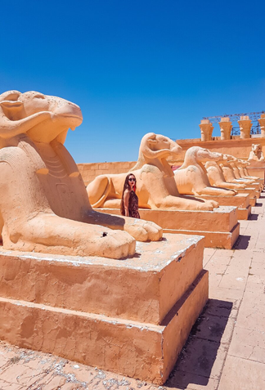 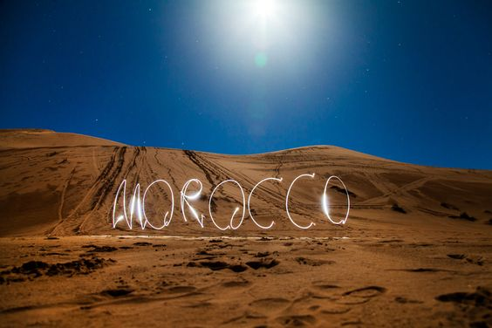 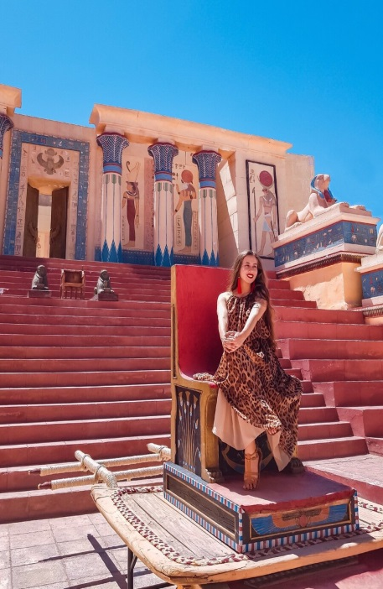

* Завтрак в отеле.
* Красота и разнообразие природных ландшафтов наравне с архитектурой и культурой Марокко давно привлекают кинематографистов. Сегодня у нас с вами экскурсия -Марокканский Голливуд: киностудия Atlas в Уарзазате. Город лежит недалеко от Атласских гор рядом с пустыней. Дорога к нему считается самой живописной в Марокко, так как в этом регионе издавна жили берберские племена и проходили торговые пути. Это "Воротами пустыни", здесь и горные ущелья, и каньоны, и старинные деревушки и даже берберские укрепления – огромные сооружения с зубчатыми стенами, выстроенные из глины. Именно здесь голливудские режиссеры расположили съёмочные площадки и декорации к знаменитым и полюбившимся нам фильмам: «Гладиатор» Ридли Скотта, «Клеопатра», «Семь лет в Тибете», «Астерикс и Обеликс», «Жемчужина Нила», «Александр», «Вавилон», «Принц Персии: Пески Времени», «Мумия», «Царство Небесное», «Бен-Гур», сериалы «Побег» и «Игра Престолов».
* Одна из самых крупных киностудий Atlas Studios превратила свои старые съёмочные павильоны и масштабные декорации к фильмам в музей под открытым небом. Так что сегодня у нас с вами есть возможность приоткрыть тайную дверь в мир кино и собственными глазами взглянуть на изнанку кинематографа!
* Возвращение в Марракеш.
* Ужин и ночь в отеле Марракеша.
* Путешествовать надо с удовольствием. Если хотите вечер сделать запоминающимся, рекомендуем посетить:
* Cafe Arabe - живая атмосфера. Цена радует глаз. Прекрасный вид с террасы на медину. Уверяем вас, обязательно стоит заказать один из марокканских чаев или соков, а также любые блюда из макарон в меню.
* Le Foundouk - этот ресторан завоевал расположение таких знаменитых знаменитостей, как Джорджио Армани. Здесь подаю восхитительного ягненка.
* Le Tanjia - оживленный восточный ресторан расположен между дворцами Баия и Эль-Бади и идеально подходит для любителей традиционной еды из курицы. Кроме того, есть шоу танцев живота.
* Bo-zin - в 3х км от городских стен находится этот бар-ресторан. Идеально для проведения марокканской ночи. Их большой плюс – это бесподобные коктейли.
* Kechmara Bar - минималистский стиль, как в Нью-Йорке. Терраса - хорошее место для трапезы. Живая музыка добавляет комфорта.

**6 день 11.03.24. Эс-Суэйра**

* Завтрак в отеле. Сдача номеров.

• Переезд в Эс-Суйэру.

Город с тысячелетней историей: уже в 7 веке до н.э здесь был порт, который постепенно стал пунктом морской торговли, а потом и убежищем для пиратов. Когда-то здесь продавали рабов, спустя столетия этот город облюбовали хиппи, а сейчас сюда приезжают серферы, ведь виндсерфингом в Эс-суэйре можно заниматься почти круглый год благодаря постоянному ветру и высокой волне.

Наравне с крепостными стенами и рыболовным портом, одной из главных достопримечательностей города является его медина, внесенная в список объектов Всемирного наследия ЮНЕСКО. На ее узких улочках масса художественных галерей и большое количество магазинчиков, где торгуют предметами искусства и ремесленными изделиями из кожи, драгоценных металлов и керамики. Эс-Сувейра является центром марокканского искусства.

Марокко – бесконечно фотогеничная страна. А её негласной столицей по количеству лайков можно считать Эс-Сувейру. Ее облик невольно ассоциируется с шумом ветра, плеском волн, белыми домиками, синими лодками и пронзительными криками сотен чаек... Место незабываемое!

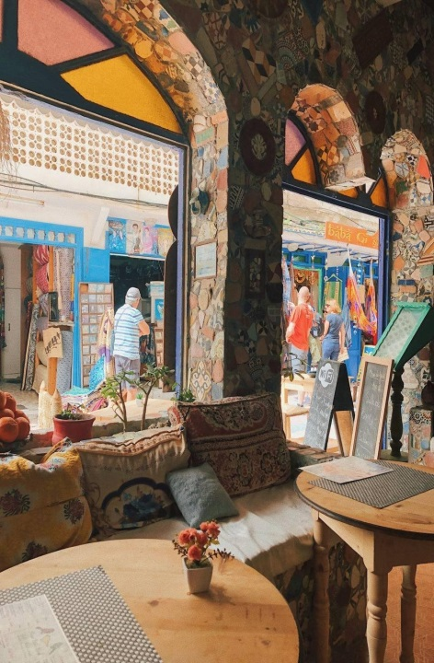 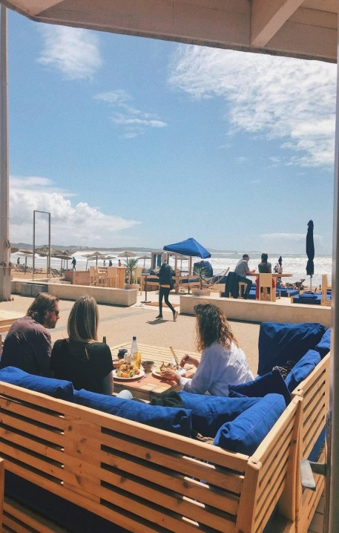 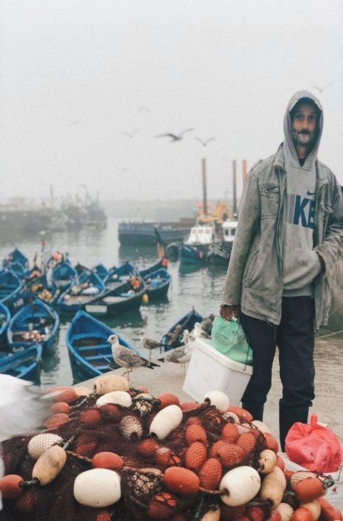

Где перекусить? Наши подсказки.

Taros, чтоб его - внимания не заслуживает, но там на втором этаже настоящий бар с коктейлями, классный. В Эссуэйре такой один. Едва ли не единственное место в городе с вечеринками.

Le glacier - уличная забегаловка, но атмосферно, часто сидят местные мужички. Там закажите самый простой тажин с картошкой и мясом.

Рыбный рынок в порту. Приходишь, выбираешь морепродукты, готовят при тебе. Получается дорого по местным меркам, но вкусно, как ни крути.

La table - наливают, классно кормят, вкусная рыба и в целом почти ресторан-ресторан.

Salut Maroc - обязательно прийти днем хотя бы выпить кофе. Самый дорогой и богатый риад Эссу. Но на крыше ужасно красиво и виды виды.

Bar Miramar - лучший бичклаб на побережье и при нем же ресторан с европейской едой. Часто играют очень приличные живые музыканты, и жизнь становится совсем хороша.

Трискала - марокканская, вегетарианская, разнообразная и каждый день новая еда.

* Размещение в отеле Essaouira Ocean Mogador 4* .
* Ужин и ночь в отеле.

**7 день 12.03.24. Касабланка**

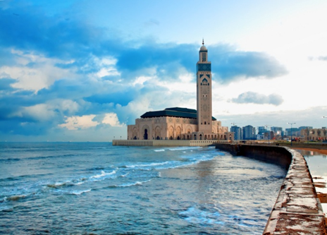 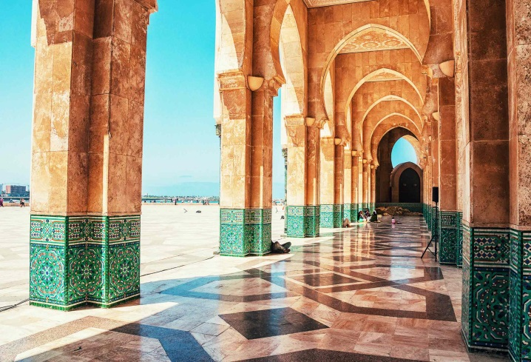

* Завтрак в отеле.
* Выезд в Касабланку.

Обзорная экскурсия по Касабланке – экономической и промышленной столице Марокко. «Город белых домов» — самый большой город Марокко. Наше путешествие заканчивается на побережье Атлантического океана. Касабланка прочно ассоциируется у многих с одноименным фильмом 1942 года, и песней «Casablanka», которая в свое время звучала буквально из каждого утюга. Сегодня это город мощной энергетики. Во время экскурсии Вы посетите квартал Habous, мечеть Хасана II (внешний осмотр), самую большую на Африканском континенте и набережную La Corniche.

* Трансфер в аэропорт.
* Вылет в Москву в 22.30. Прилет 13.03.в Домодедово в 06.25.

**В стоимость включено**

- а/п Москва-Касабланка-Москва (20 кг)

- а/п Air Arabia Фес-Марракеш (10 кг)

- проживание в отелях 4*,приведенных выше или подобных им, на базе полупансиона

- транспорт в современном миниавтобусе с кондиционером/ трансфер в аэропорт Фес без гида

- русскоговорящий гид

- 1 час хаммам+1 час массаж 08 марта

- входные билеты для посещения следующих исторических монументов : медреса Фес,дворец Бахия+сады Мажорель Marrakech

- мед страховка

**В стоимость тура не включено:**

- 25 евро с человека таксы – на месте передаются гиду

- чаевые гиду и водитель

- расходы личного характера